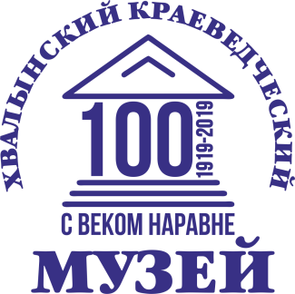
I СЪЕЗД ПОТОМКОВ
ЗНАМЕНИТЫХ ГОРОЖАН
ХВАЛЫНСКА
Фонд
"Сосновый остров"
«ВОССТАНОВЛЕНИЕ РОДСТВА»

ПРОГРАММА СЪЕЗДА*
23 АВГУСТА
9.40-10.00 – регистрация участников Съезда
10.00-10.40 – открытие выставки мемориальных вещей и документов из фондов Хвалынского краеведческого музея «Восстановление родства»
10.40-11.00 – кофе-пауза
11.00-14.00 – круглый стол; выступления участников Съезда
14.30-15.30 – обед
15.30-16.00 – торжественное открытие мемориальной доски доктору Каришневу В.Д. с участием его правнука
16.00-18.00 – автобусная экскурсия по Хвалынску и окрестностям

24 АВГУСТА
11.00-18.00 – праздничная программа фестиваля «Хвалынские этюды К.С. Петрова-Водкина»
18.00-18.30 – участие в торжественном закрытии фестиваля в качестве почётных гостей
19.00-20.00 – беседа за чаем с губернатором Саратовской области Радаевым В.В. в картинной галерее
      - – праздничный концерт и салют

*Время проведения мероприятий может незначительно меняться

